BAB IV
HASIL DAN PEMBAHASAN

Bab ini membahas tentang hasil dan pengujian alat berdasarkan perencanaan dari sistem yang telah dibuat. Pengujian merupakan salah satu langkah penting yang harus dilakukan untuk mengetahui apakah sistem yang dibuat sesuai dengan yang direncanakan, hal tersebut dapat dilihat dari hasil pengujian sistem. Pengujian ini dilakukan dengan beberapa macam tahapan sesuai teknik ataupun cara pengujian serta pengambilan data. Pengujian dan pengambilan data pada penelitian ini dimulai dari pengujian kelayakan komponen yang digunakan pada alat.
- Hasil Perancangan Sistem
Hasil perancangan sistem merupakan hasil dari bentuk alat yang telah tersusun dan terangkai dengan terstruktur hingga alat bisa digunakan semestinya. Gambar 1 merupakan bentuk tampilan alat dari depan.
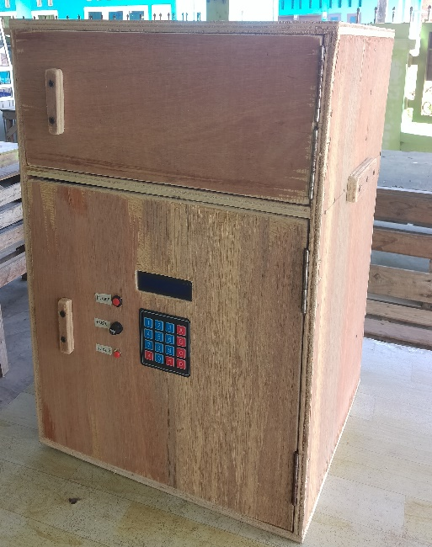
Gagang Pintu
LCD Display
Fuse
Tombol Reset
Tombol Power
Keypad
Gambar 1 Tampilan Alat Bagian Depan
Pada bagian depan alat terdapat beberapa komponen antarmuka yang digunakan untuk membuka pintu paket. Komponen antarmuka terdiri dari Keypad, LCD, Tombol Power, Tombol Reset, Fuse, dan Gagang untuk membuka Pintu. Tabel berikut merupakan penjelasan mengenai fungsi dari komponen antarmuka :
Tabel 1 Fungsi Komponen Antarmuka Alat
No | Komponen | Fungsi
1. | Tombol Power | Untuk menyalakan dan mematikan sumber daya yang dialiri dari power supply ke sistem alat.
2. | Tombol Reset | Untuk memulai ulang (reset) program pada ESP32.
3. | Fuse | Untuk memutus arus listrik yang mengalir ke alat ketika terjadi arus lebih.
4. | LCD | Untuk menampilkjan pesan teks yang akan dilihat dan dibaca oleh kurir paket.
5. | Keypad | Untuk memasukkan kode password untuk membuka pintu paket

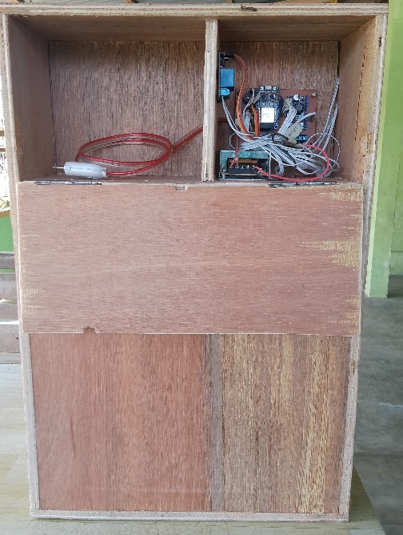
Pintu Rangkaian
Power Supply
ESP32
Step Down DC
Relay
Kabel Steaker
Gambar 2 Tampilan Alat Bagian Belakang
Gambar 2 merupakan bentuk tampilan alat yang dilihat dari sisi belakang alat. Bagian belakang alat terdapat ruang sebagai tempat peletakan komponen dan rangkaian sistem yang terdiri dari ESP32, Relay, Power Suply, Step Down DC, dan kabel Steaker. Tabel berikut merupakan penjelasan mengenai fungsi dari komponen antarmuka :
Tabel 2 Fungsi Komponen Sistem
No | Komponen | Fungsi
1. | ESP32 | Untuk menyalakan dan mematikan sumber daya yang dialiri dari power supply ke sistem alat.
2. | Power Supply | Untuk memulai ulang (reset) program pada ESP32.
3. | Step Down DC | Untuk memutus arus listrik yang mengalir ke alat ketika terjadi arus lebih.
4. | Relay | Untuk menampilkjan pesan teks yang akan dilihat dan dibaca oleh kurir paket.
5. | Steaker Kabel | Untuk memasukkan kode password untuk membuka pintu paket

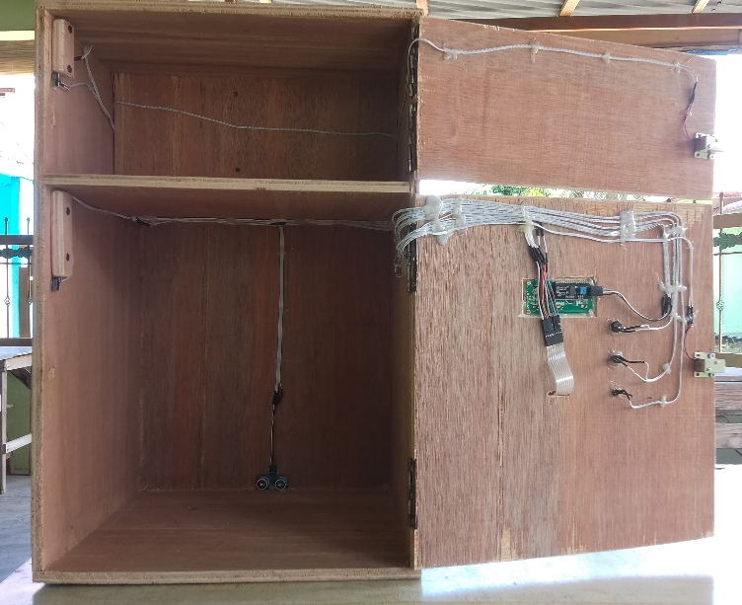
Selenoid Doorlock
Ultrasonic
Limit Switch
Gambar 3 Tampilan Alat Bagian Dalam
Gambar 3 merupakan bentuk tampilan pada bagian dalam alat, pada bagian ini digunakan sebagai tempat penyimpanan barang yang akan diantarkan oleh kurir paket, dan kotak brankas penyimpanan uang. Setiap pintu dipasang Selenoid doorlock yang digunakan untuk membuka dan mengunci pintu, dan limit switch yang digunakan untuk memicu seleoid doorlock untuk mengunci pintu. Pada kotak paket terdapat modul sensor ultrasonik yang digunakan sebagai indikasi jika barang/paket telah dimasukkan oleh kurir ke dalam kotak. Tabel berikut merupakan penjelasan mengenai fungsi dari komponen bagian dalam alat :
Tabel 3 Fungsi Komponen bagian dalam alat
No | Komponen | Fungsi
1. | Selenoid Doorlock | Digunakan untuk membuka dan mengunci pintu
2. | Limit Switch | Digunakan untuk memicu selenoid doorlock untuk mengunci pintu secara otomatis
3. | Sensor Ultrasonik | Digunakan sebagai indikasi jika paket telah dimasukkan oleh kurir ke dalam kotak

- Pengujian Hardware
Pengujian hardware merupakan serangkaian pengujian yang dilakukan kepada semua komponen yang digunakan dalam rangkaian dan mekanik alat. Setiap komponen perlu dilakukan pengujian agar tidak terdapat kerusakan / error pada sistem alat. Pengujian yang dilakukan seperti pengukuran daya masing-masing komponen, pengujian fungsi komponen, dan pengujian kelayakan komponen.
- Pengujian Sumber Daya (Power Suppy)
Pengujian sumber daya dilakukan pada komponen power supply dan modul adapter step down DC berguna untuk mengukur besaran daya yang diberikan ke rangkaian komponen sistem. Tabel berikut merupakan hasil pengukuran dari pengujian sumber daya pada power supply :

Tabel 4 Tegangan Sumber Power Supply
Tegangan AC | Tegangan DC | Datasheet | Persentase Kesalahan
220 VAC | 12,33 VDC | 12 VDC | 2,75 %

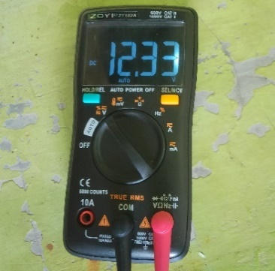
Gambar 4 Hasil Pengukuran Tegangan Power Supply
Berdasarkan Gambar dan Tabel 4 tegangan listrik AC yang tehubung dengan power supply yaitu bernilai sebesar 220 Volt AC. Setelah di konversi oleh power supply menjadi tegangan DC sebesar 12,33 Volt DC. Hal tersebut terdapat sebesar 2,75% kesalahan besaran tegangan yang seharusnya pada datasheet bernilai sebesar 12 Volt DC. Persentase kesalahan diukur dengan menggunakan rumus : $\frac{(Tegangan DC - Tegangan normal)}{tegangan normal} ×100\%$ .
Perangkat ESP32 bekerja pada tegangan 5Volt DC sehingga memerlukan penurunan tegangan dari 12V menjadi 5V menggunakan modul adapter Step Down DC. Tabel berikut merupakan pengujian tegangan pada modul step down DC :
Tabel 5 Pengujian Tegangan modul Step Down DC
Tegangan Input | Tegangan Output | Tegangan Normal | Persentase Kesalahan
12,33 VDC | 5,02 VDC | 5 VDC | 0,4 %

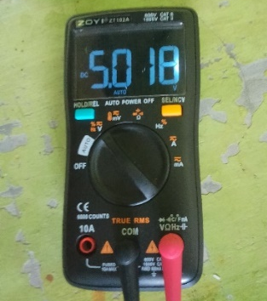
Gambar 5 Hasil Pengukuran Tegangan Output Step Down DC
Berdasarkan Gambar 5 dan Tabel 5 besar tegangan yang terukur pada input step down sebesar 12,33 VDC dan tegangan output sebesar 5,02 VDC. besar tegangan yang dibutuhkan untuk menyalakan ESP32 adalah sebesar 5 V maka besar persentase kesalahan tegangan adalah sebesar 0,4%.
- Pengujian ESP32
Modul ESP32 mampu bekerja pada tegangan 3.3V hingga 5V. Sumber tegangan input diambil dari power supply yang telah diturunkan menjadi 5V Pengujian dilakukan dengan cara mengukur besaran tegangan Input dan Output pin ESP32 yang terhubung ke beberapa komponen yang digunakan. Tabel berikut merupakan nilai tegangan yang dihasilkan oleh modul ESP32 :
Tabel 6 Pengukuran Tegangan Pin ESP32
Pin ESP32 | Pin Komponen Terhubung | Pin Mode | Kondisi Pin | Tegangan Terukur
Vin | Vout+ (Step Down) | INPUT | Pull Up | 5,01V
GPIO 13 | R1 (Keypad) | INPUT | Pull Up | 3,03V
GPIO 12 | R2 (Keypad) | INPUT | Pull Up | 3,03V
GPIO 14 | R3 (Keypad) | INPUT | Pull Up | 3,03V
GPIO 27 | R4 (Keypad) | INPUT | Pull Up | 3,03V
GPIO 26 | C1 (Keypad) | INPUT | Pull Down | 0,13V
GPIO 25 | C2 (Keypad) | INPUT | Pull Down | 0,13V
GPIO 33 | C3 (Keypad) | INPUT | Pull Down | 0,13V
GPIO 32 | C4 (Keypad) | INPUT | Pull Down | 0,13V
GPIO 34 | Limit Switch | INPUT | Pull Up | 4,30V
GPIO 39 | Limit Switch | INPUT | Pull Up | 4,20V
GPIO 22 | SCL (LCD) | INPUT | - | 3,20V
GPIO 21 | SDA (LCD) | INPUT | - | 2,80V
GPIO 19 | Trig (Ultrasonic) | INPUT | Pull Down | 0,01V
GPIO 18 | Echo (Ultrasonic) | INPUT | Pull Down | 0,01V
GPIO 5 | IN1 (Relay) | OUTPUT | HIGH | 3,35V
GPIO 5 | IN1 (Relay) | OUTPUT | LOW | 0,05V
GPIO 4 | IN2(Relay) | OUTPUT | HIGH | 3,34V
GPIO 4 | IN2(Relay) | OUTPUT | LOW | 0,06V
GPIO 2 | Led | OUTPUT | HIGH | 3,34V
GPIO 2 | Led | OUTPUT | LOW | 0,03V
GPIO 15 | Buzzer | OUTPUT | HIGH | 3,34V
GPIO 15 | Buzzer | OUTPUT | LOW | 0,03V
(gambar dokumentasi)
Berdasarkan hasil pengujian pada Tabel pin ESP32 yang diatur sebagai Input terdapat 2 kondisi yaitu Pull Up dan Pull Down, yang mana Pull Up berarti tegangan normal sebelum ada tindakan akan bernilai 3 hingga 5 Volt. Sebaliknya, kondisi Pull Down berarti tegangan normal sebelum ada tindakan akan bernilai 0 Volt. Sedangkan pin yang diatur sebagai OUTPUT juga terdapat 2 kondisi yaitu HIGH dan LOW. kondisi HIGH berarti pin ESP32 menghasilkan tegangan sebesar 3,3V sedangkan kondisi LOW menghasilkan tegangan sebesar 0V.
- Pengujian LCD I2C
Pengujian LCD dilakukan untuk memeriksa kelayakan komponen secara fungsional. Pengujian dilakukan dengan cara menghubungkan pin SDA, SCL LCD ke pin GPIO21 dan GPIO22 ESP32 seperti yang ada pada Tabel 6. Kemudian upload program sederhana yang akan menampilkan tulisan ke LCD seperti pada Tabel 7 berikut :
Tabel 7 Pengujian LCD
Percobaan | Kode Program | Hasil Tampilan LCD
Percobaan 1 | 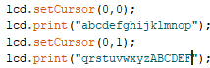 | 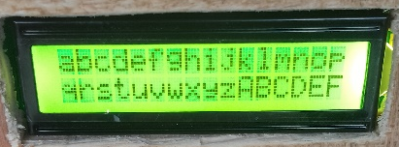
Percobaan 2 | 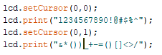 | 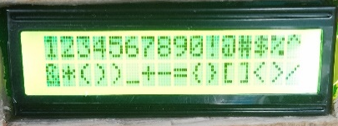
Percobaan 3 | 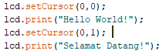 | 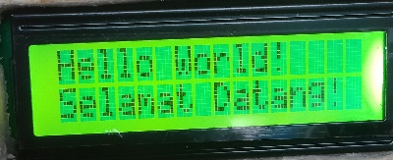
Berdasarkan hasil pengujian yang dilakukan pada tabel 7 LCD berhasil menampilkan tulisan sesuai dengan kode program yang diberikan, hal ini menandakan bahwa LCD berfungsi dengan baik.
- Pengujian Keypad
Pengujian keypad dilakukan bertujuan untuk menguji tingkat keberhasilan keypad dalam mengirimkan kode ketika keypad ditekan. Pengujian dilakukan dengan cara menghubungkan pin Keypad ke pin ESP32 seperti yang ada pada Tabel 6. Ketika keypad ditekan maka akan mengirimkan kode ke program ESP32 yang sesuai dengan kode yang ditekan. Hasil pengujian seperti pada Tabel berikut :
Tabel 8 Pengujian Keypad
Tombol Keypad | Kode yang dihasilkan | Tingkat Keberhasilan
1 | 1 | Sesuai
2 | 2 | Sesuai
3 | 3 | Sesuai
4 | 4 | Sesuai
5 | 5 | Sesuai
6 | 6 | Sesuai
7 | 7 | Sesuai
8 | 8 | Sesuai
9 | 9 | Sesuai
0 | 0 | Sesuai
A | A | Sesuai
B | B | Sesuai
C | C | Sesuai
D | D | Sesuai
* | * | Sesuai
# | # | Sesuai
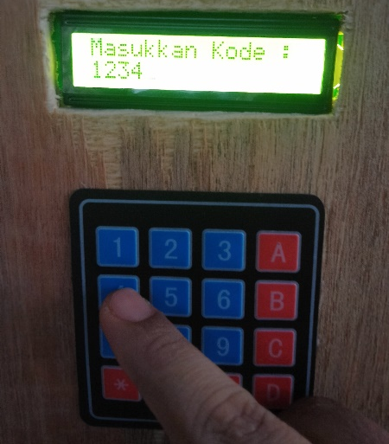
Gambar 6 Pengujian Keypad
Berdasarkan Tabel 8 pengujian yang dilakukan dengan menekan keypad berhasil mengirimkan kode ke program ESP32, dan pesan yang diterima oleh ESP32 sesuai dengan tombol yang ditekan pada keypad.
- Pengujian Sensor Ultrasonik

- Pengujian Relay dan Selenoid Doorlock

- Pengujian Software
Pengujian Software dilakukan untuk menguji tingkat keberhasilan penggunaan software sesuai dengan fungsi semestinya. Pengujian software yang dilakukan pada penelitian ini yaitu :
- Pengujian koneksi Jaringan WiFi
Sistem penerima paket COD berbasis IoT pada tugas akhir ini memerlukan koneksi internet. Maka pengujian ini dilakukan untuk mengukur response time koneksi jaringan internet yang tersambung pada ESP32. Langkah pertama yang dilakukan yaitu membuat baris kode program ESP32 yang berfungsi untuk menghubungkan koneksi internet seperti pada kode berikut :
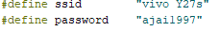
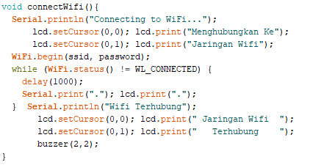
Program diatas merupakan program block function yang berfungsi untuk menghubungkan koneksi jaringan wifi pada perangkat. Hal yang pertama dilakukan adalah mendefinisikan variabel ssid dan password wifi yang akan disambungkan, seperti contoh diatas wifi dengan SSID “vivo Y27s” dengan password “ajai1997” akan dihubungkan.
Pengujian jaringan wifi dilakukan dengan cara menghitung rentang waktu terkoneksi dengan jaringan wifi menggunakan timer stopwatch. Pengukuran waktu dimulai dari inisialisasi alat yang ditandai dengan indikator buzzer yang berbunyi sekali hingga koneksi terhubung yang ditandai dengan buzzer yang berbunyi sebanyak 2 kali. Hasil pengujian koneksi wifi terdapat pada tabel berikut :
Tabel 9 Response time koneksi jaringan wifi
Percobaan ke | Waktu Keneksi (s)
Percobaan 1 | 1,19
Percobaan 2 | 1,19
Percobaan 3 | 1,20
Percobaan 4 | 1,19
Percobaan 5 | 1,21
Rata-Rata | 1,19
Berdasarkan tabel 9 setelah dilakukan sebanyak 5 kali percobaan masing-masing response time konsisten pada rentang waktu 1,19 detik dengan rata-rata keseluruhan response time adalah 1,19 millisecond. hal ini menunjukkan bahwa koneksi jaringan wifi pada esp32 berjalan dengan baik.
- Pengujian Koneksi Bot Telegram
Pengujian koneksi bot telegram bertujuan untuk mengukur response time proses penyambungan koneksi jaringan ESP32 dengan bot telegram. pengujian dilakukan dengan membuat program untuk menghubungkan esp32 dengan bot telegram seperti pada program berikut :
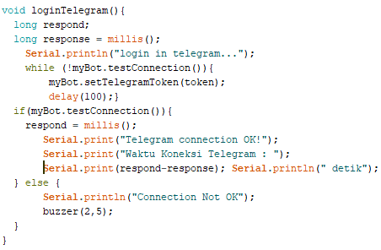
Program diatas merupakan program block function yang berfungsi untuk menghubungkan perangkat dengan bot telegram. Hal yang perlu diperhatikan sebelum menghubungkan koneksi bot telegram adalah mendefinisikan token bot telegram yang diperoleh dari telegram botFather saat membuat bot. Pengukuran jeda waktu terhubung dengan bot telegram menggunakan metode yang sama seperti pengujian koneksi jaringan wifi. Waktu respond penyambungan bot telegram diukur mulai dari jaringan wifi yang telah terkoneksi yang ditandai dengan dua kali bunyi buzzer hingga bot telegram terhubung yang ditandai dengan tiga kali bunyi buzzer. Hasil pengujian koneksi bot telegam terdapat pada tabel berikut :
Tabel 10 Response time koneksi bot telegram
Percobaan ke | Waktu Koneksi (s)
Percobaan 1 | 7,50
Percobaan 2 | 7,67
Percobaan 3 | 7,83
Percobaan 4 | 7,43
Percobaan 5 | 8,29
Rata-Rata | 7,74

Berdasarkan tabel percobaan diatas, rentang jeda waktu proses koneksi perangkat dengan bot telegram rata-rata membutuhkan waktu 7,74 detik. proses koneksi dipengaruhi oleh kekuatan sinyal internet yang digunakan. ketika jaringan internet kuat maka proses koneksi ke bot telegram akan cepat. sebaliknya, jika jaringan internet lemah maka koneksi perangkat dengan bot telegram akan semakin lambat.
- Pengujian respon pesan bot telegram
Pengujian respon pesan bot telegram bertujuan untuk mengukur rata-rata waktu respon bot telegram ketika diperikan pesan/perintah. Pengujian dilakukan dengan menggunakan timer stopwatch dimulai dari pesan dikirimkan ke bot telegram hingga bot telegram memberikan sebuah pesan respond.

- Pengujian Keseluruhan Sistem
Pengujian keseluruhan sistem dilakukan bertujuan untuk mengetahui bagaimana sistem alat bekerja dengan semestinya. Sistem yang dirancang menggunakan bot telegram untuk memberikan perintah dan menerima pesan dari alat.
- Menghubungkan koneksi jaringan
Hal pertama yang perlu dilakukan adalah menghubungkan alat dengan listrik tegangan 220 Volt AC kemudian menekan tombol power untuk menyalakan alat. Maka alat akan melakukan proses inisialiasasi yaitu menghubungkan koneksi wifi dan bot telegram yang ditandai dengan tampilan LCD dan bunyi buzzer seperti Tabel berikut.
Tabel 11 Indikator koneksi wifi dan bot telegram
Menghubungkan | Terhubung | Indikator Buzzer
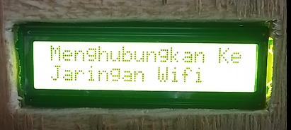 | 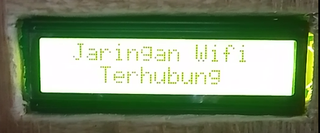 | Berbunyi 2 kali
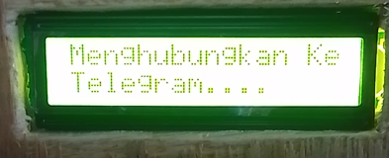 | 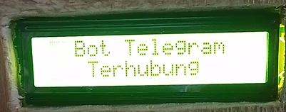 | Berbunyi 3 kali
Berdasarkan Tabel 11 diatas, LCD menampilkan tulisan “Menghubungkan ke jaringan wifi” ketika menghubungkan ke jaringan wifi dan akan menampilkan tulisan “Jaringan wifi terhubung” ketika alat tesambung dengan wifi disertai dengan suara buzzer sebanyak 2 kali. Sama halnya dengan menyambungkan wifi, LCD akan menampilkan tulisan “Menghubungkan ke telegram..” ketika proses mengubungkan alat dengan telegram dan menampilkan tulisan “Bot telegram terhubung” ketika alat telah terhubung dengan bot telegram serta ditandai dengan bunyi buzzer sebanyak 3 kali.
- Proses memasukkan kode password
Setelah wifi dan bot telegram terhubung maka LCD akan menampilkan tulisan “Masukkan Kode : _ ” seperti Gambar.
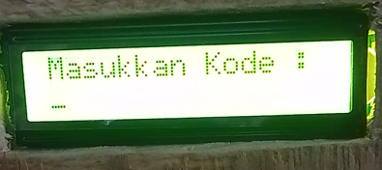
Gambar 7 Tampilan LCD Ketika memasukkan kode
Saat tampilan tulisan pada LCD seperti pada Gambar 7 maka diperlukan kode dengan 4 digit angka yang benar untuk membuka pintu paket. Kode yang dimaksud merupakan kode acak yang bisa didapatkan dengan mengirimkan pesan /kode ke bot telegram, maka bot akan memberikan respond berupa kode yang benar. Kode tersebut dimasukkan ke sistem dengan menekan tombol keypad. Maka respond dari sistem ketika password telah dimasukkan seperti pada Tabel berikut
Tabel 12 Kondisi Alat ketika kode benar dan salah
Kode | Respond LCD | Kondisi
Kode Benar | 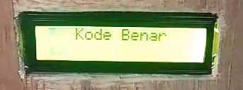 | Pintu Paket terbuka
Kode Salah | 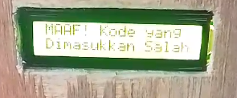 | Pintu Paket tidak terbuka
Ketika kode yang dimasukkan benar maka LCD akan menampilkan tulisan “Kode Benar” dan pintu paket akan terbuka secara otomatis. Sebaliknya, ketika kode yang dimasukkan salah maka LCD akan menampilkan tulisan “Maaf! Kode yang dimasukkan salah” dan pintu tidak akan terbuka.
- Proses Pengisian Paket
Ketika kode yang dimasukkan telah benar maka pintu paket akan terbuka secara otomatis, kemudian kurir paket mengisikan kotak paket tersebut dengan paket yang telah dipesan sebelumnya. Tabel dan Gambar berikut merupakan indikator paket ketika paket telah diisikan.
Tabel 13 Indikator LED pada paket
Kondisi Paket | Indikator Led
Ada | Menyala
Kosong | Tidak Menyala
Indator LED
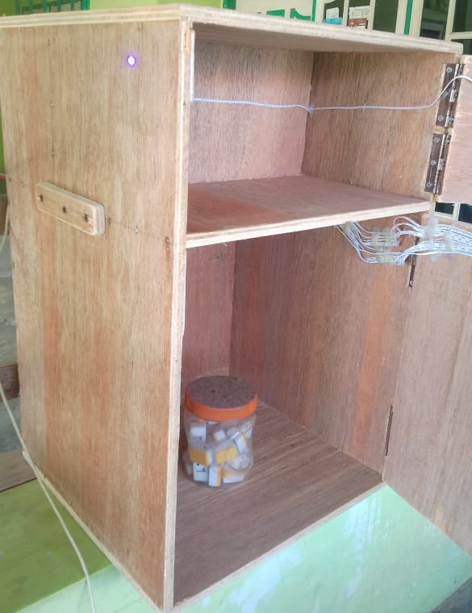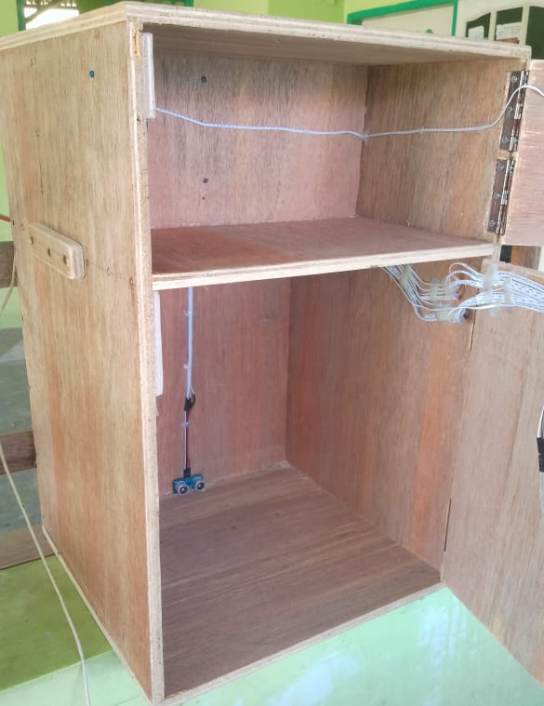
Paket
(a) | (b)
Gambar 8 Indikator Paket (a) Paket Telah Diisikan (b) Paket Belum diisikan
Seperti pada Gambar dan Tabel diatas, paket pesanan yang telah dimasukkan ke dalam kotak paket dideteksi oleh sensor ultrasonik, ketika sensor mendeteksi adanya objek, indikator LED disebelah kiri akan menyala, sebaliknya jika paket belum diisi indikator LED tidak akan menyala.
Ketika sensor ultrasonik tidak mendeteksi adanya objek di dalam kotak paket maka pintu kotak paket tidak akan bisa ditutup/dikunci dan pintu penyimpanan uang tidak akan dibuka. Pintu kotak penyimpanan uang akan terbuka ketika kotak paket telah diisi dan pintu paket telah ditutup, maka pintu kotak penyimpanan uang akan terbuka secara otomatis

- Pengujian perintah dan respond bot telegram
Pengujian ini dilakukan untuk mengetahui beberapa perintah dan repond yang dikirimkan bot telegram. Beberapa perintah bot telegram dapat dilihat pada Tabel dan Gambar berikut
Tabel 14 Perintah dan Respond bot Telegram
Keyword request | Respond | Keterangan
/start  /menu | 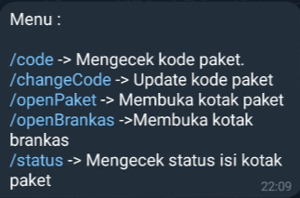 | Memulai dan menampilkan seluruh keywork perintah bot telegram
/code |  | Bot telegram mengirimkan pesan berupa kode valid untuk membuka kunci kotak paket
/changeCode | 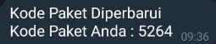 | Mengubah/memperbarui kode untuk membuka kotak paket
/openPaket |  | Perintah yang digunakan untuk membuka pintu paket
/openBrankas |  | Perintah yang digunakan untuk membuka pintu penyimpanan uang
/status |    | Digunakan untuk mengecek isi paket yang ada didalam kotak paket
Lainnya | 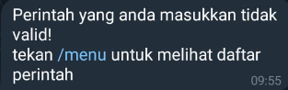 | Perintah yang dimasukkan tidak valid, maka user diperintahkan untuk mengirimkan perintah /menu untuk melihat daftar perintah
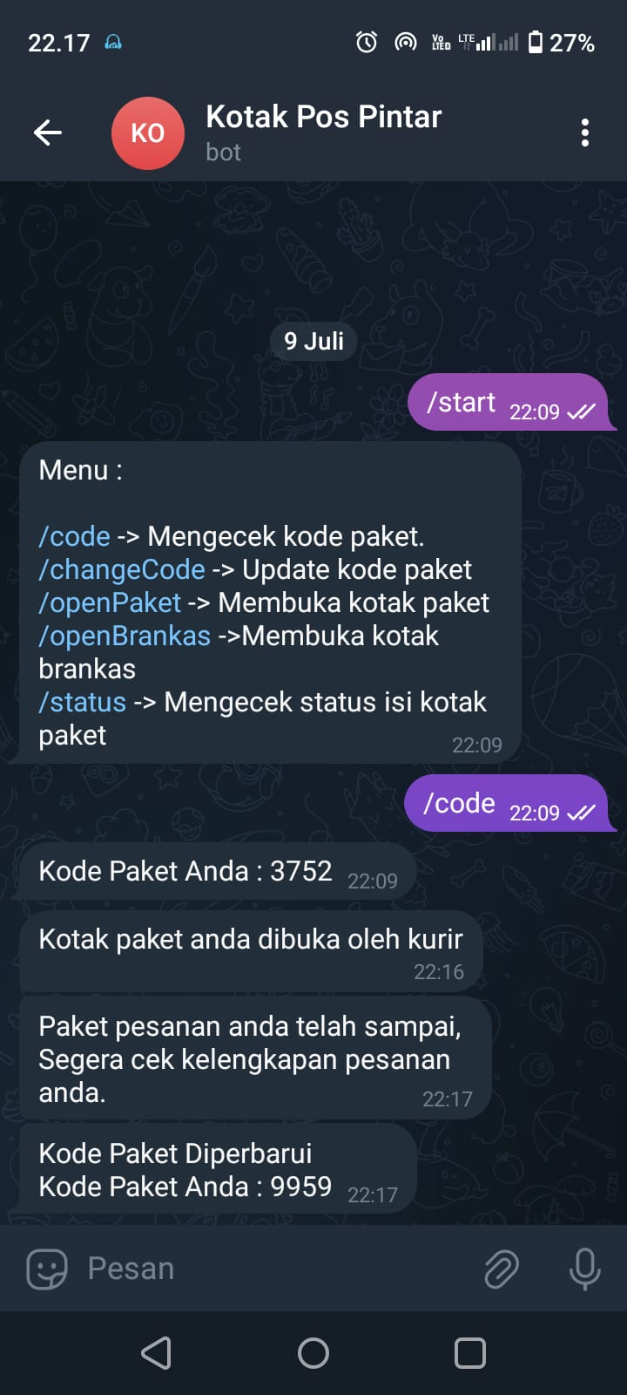
Gambar 9 Tampilan Pesan Bot Telegram
Berdasarkan Tabel dan Gambar ketika bot telegram dimulai dengan mengirimkan perintah /start bot telegram akan memberikan respon berupa daftar seluruh perintah yang dapat digunakan pada sistem. Kode yang valid digunakan untuk membuka kotak paket diperoleh dengan mengirimkan perintah /code ke bot telegram maka bot telegram akan memberikan respon berupa kode yang valid yang dapat digunakan untuk membuka kotak paket. Ketika pintu paket berhasil dibuka, bot telegram akan mengirimkan pesan “kotak paket dibuka oleh kurir”, ketika pesanan telah dimasukkan dan bayaran telah diterima kurir dari kotak penyimpanan uang, maka bot telegram akan mengirimkan pesan “pesanan telah sampai, cek kelengkapan pesanan” yang menandakan pesanan paket COD telah diterima.

